Báo cáo
Tên dự án: Hành trình khám phá AI & công nghệ số trong lĩnh vực Khoan học xã hội nhân văn- nghệ thuật
I. Mở đầu
Trí tuệ nhân tạo (AI) và công nghệ số đang tác động mạnh mẽ đến mọi lĩnh vực của đời sống, không chỉ trong khoa học kỹ thuật mà còn trong các ngành khoa học xã hội, nhân văn và nghệ thuật. Những công nghệ như AI tạo sinh, dữ liệu lớn, thực tế ảo hay nền tảng số đang làm thay đổi cách con người học tập, nghiên cứu, sáng tạo và tiếp cận văn hóa nghệ thuật. Vì vậy, việc tìm hiểu chủ đề này giúp người học nhận thức rõ hơn về sự chuyển đổi số trong các lĩnh vực vốn gắn liền với con người và giá trị tinh thần. Hiện nay, nhiều ứng dụng AI đã được sử dụng trong giáo dục, báo chí, truyền thông, ngôn ngữ, sáng tác nghệ thuật, thiết kế, âm nhạc và bảo tồn di sản văn hóa. Điều này đặt ra cả cơ hội lẫn thách thức như: nâng cao hiệu quả sáng tạo, mở rộng khả năng tiếp cận tri thức, nhưng đồng thời cũng xuất hiện những vấn đề về đạo đức, bản quyền, tính chân thực và vai trò của con người trong sáng tạo nghệ thuật.
II. Công cụ thực hiện
- Công cụ quản lý dự án: Trello, Zalo, Messenger
- Công cụ soạn thảo: Word, Google docs…
- Công cụ lưu trữ và chia sẻ tệp: Google drive, Onedrive
- Công cụ giao tiếp nhóm: Google meet, Zalo
III. Vai trò cá nhân
Thành viên
Nhiệm vụ: Nghiên cứu, tìm hiểu về ứng dụng AI trong lĩnh vực; mô tả cách sử dụng công cụ AI
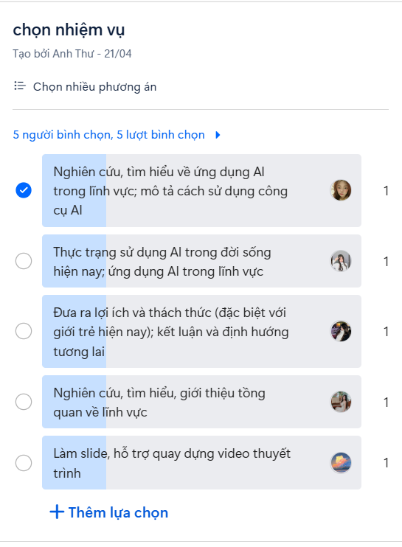
Chọn nhiệm vụ ở phần bình chọn của Zalo
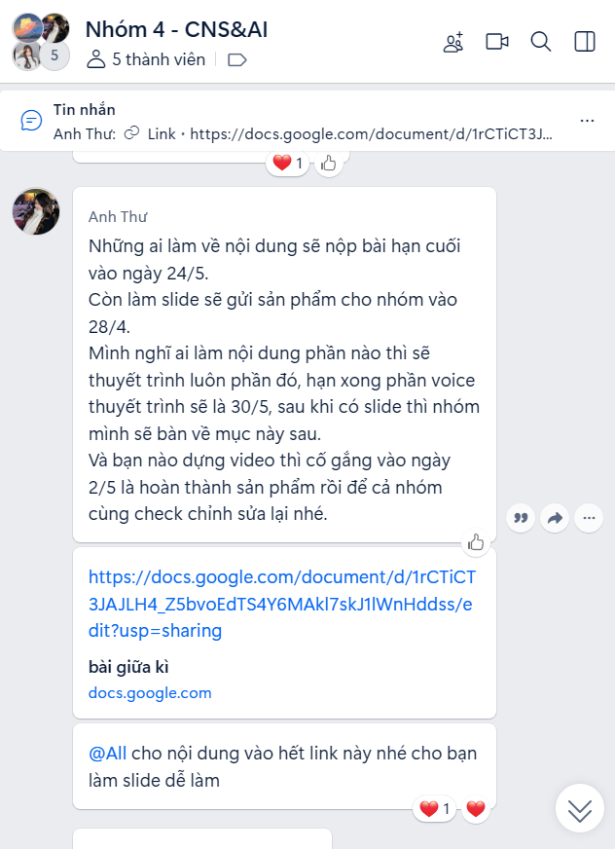
Nhóm trưởng gia hạn nộp sản phẩm
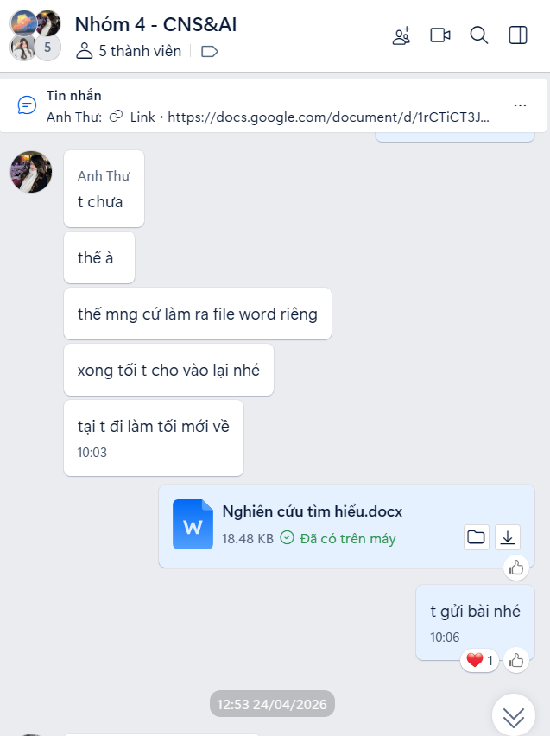
Gửi sản phẩm đã hoàn thiện lên zalo để nhóm xem và góp ý
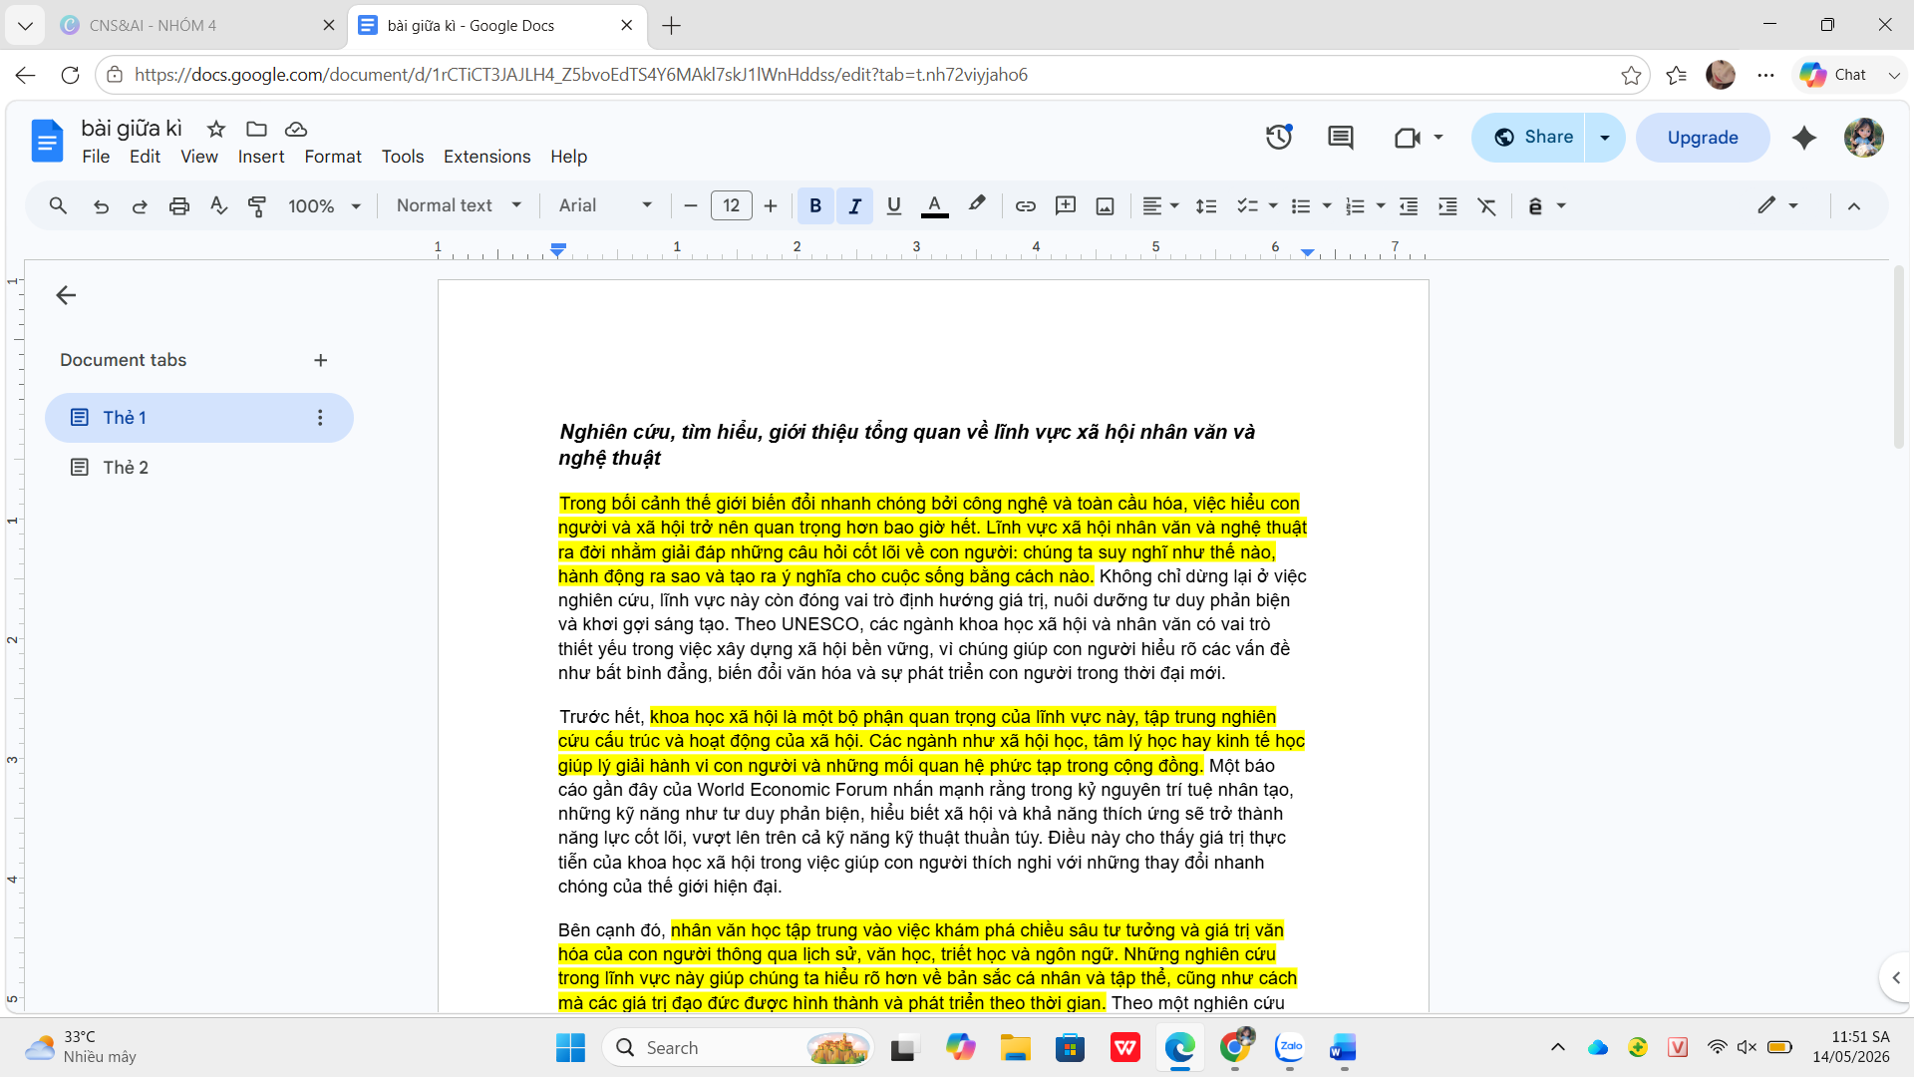
Chỉnh sử trực tiếp trên link google docs của nhóm
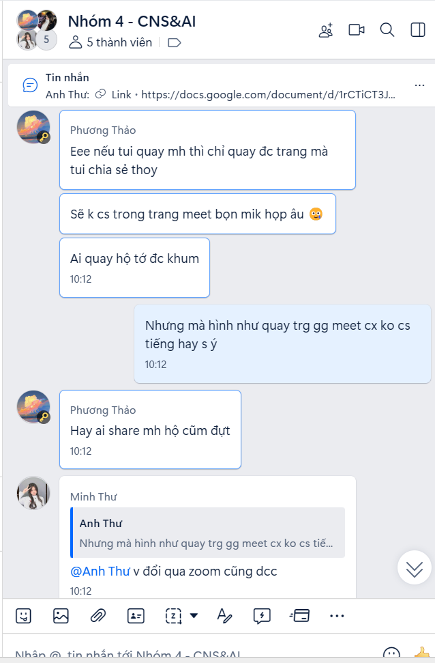
Trao đổi qua phần mềm zalo

Lưu file word vào onedrive cá nhân ( tên file: Nghiên cứu tìm hiểu)

